带电粒子在匀强磁场中的运动

【教学目标】
1．理解洛伦兹力对粒子不做功。
2．理解带电粒子的初速度方向与磁感应强度的方向垂直时，粒子在匀强磁场中做匀速圆周运动。
3．会推导带电粒子在匀强磁场中做匀速圆周运动的半径、周期公式，知道它们与哪些因素有关。
【教学重点】
带电粒子在匀强磁场中的受力分析及运动径迹。
【教学难点】
带电粒子在匀强磁场中的受力分析及运动径迹。
【教学过程】
一、温故知新
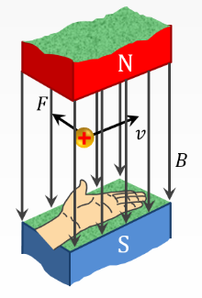
1．安培力与洛伦兹力
安培力是洛伦兹力的宏观体现，洛伦兹力是安培力的微观描述。
2．洛伦兹力
方向：用左手定则
大小：$F=qvBsinθ$（??为??与??的夹角）
猜想：带电例子在磁场中的运动径迹是怎样的？
二、新课教学
（一）带电粒子在匀强磁场中的运动
1．探究一：（小组讨论）带电粒子在磁场中的运动
已知带电粒子质量为m，电荷量为q，速度大小为v，磁感应强度为B，以下列不同方式进入磁场将做什么运动？（不计重力）
（1）v∥B进入磁场
（2）v⊥B进入磁场
（3）斜射入磁场
学生回答：
（1）v∥B进入磁场
F=0，匀速直线运动
（2）v⊥B进入磁场
F=qvB，匀速圆周运动
（3）带电粒子斜射入磁场
F=qvBsinθ，螺旋运动
2．探究二：实验验证：用洛伦兹力演示仪观察运动电子在磁场中的运动
教师介绍洛伦兹力演示仪并演示各情况下的粒子运动情况，验证以上推理。
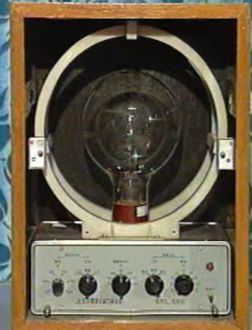
（二）带电粒子在磁场中做圆周运动的半径和周期
1．推导半径
根据上面所讲，v⊥B进入磁场，电荷做匀速圆周运动，其匀速圆周运动的向心力由洛伦兹力提供，则：$F=qvB=m\frac{v^{2}}{r}$，得：$r=\frac{mv}{qB}$。
可以看出$B ↑$，$r ↓$；$v ↑$，$r ↑$
2．验证：演示观察带电粒子的运动径迹
3．推导周期
由圆周运动的周期$T=\frac{2πr}{v}$
得：$T=\frac{2πm}{qB}$
周期跟轨道半径和运动速度无关。
三、巩固练习
1．如图所示，在正交的匀强电场和匀强磁场区域内（磁场垂直纸面向里），有一离子（不计重力）从匀强电场左边飞入，恰能沿直线飞过此区域，则（ ）
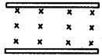
A．若离子带正电，E方向应向下
B．若离子带负电，E方向应向上
C．若离子带正电，E方向应向上
D．不管离子带何种电荷，E的方向都向下
2．ab是一弯管，其中心线是半径为R的一段圆弧，将它置于一给定的匀强磁场中，磁场方向垂直于圆弧所在平面（即纸面），并且指向纸外，有一束粒子对准a端射入弯管，如图所示，粒子有不同的质量、不同的速度，但都是一价正离子，则（ ）
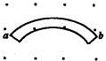
A．只有速度大小一定的粒子可沿中心线通过弯管
B．只有质量大小一定的粒子可沿中心线通过弯管
C．只有动量大小一定的粒子可沿中心线通过弯管
D．只有动能大小一定的粒子可沿中心线通过弯管
3．质子和α粒子由静止出发经过同一加速电场加速后，沿垂直磁感线方向进入同一匀强磁场，则它们在磁场中的各运动量间的关系正确的是（ ）
A．速度之比为2:1
B．周期之比为1:2
C．半径之比为1:2
D．角速度之比为1:1
4．如图所示，一颗带电粒子（重力不计）在匀强磁场中沿图中轨道运动，中央是一簿绝缘板，粒子在穿过绝缘板时有动能损失，由图可知（ ）
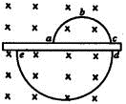
A．粒子的动动方向是abcde
B．粒子带正电
C．粒子的运动方向是edcba
D．粒子在下半周期比上半周期所用时间长
5．如图所示，正、负电子初速度垂直于磁场方向，沿与边界成30°角的方向射入匀强磁场中，求它们在磁场中的运动时间之比。
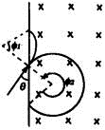
6．如图所示的矩形abcd范围内有垂直纸面向外的磁感应强度为B的匀强磁场，且ab长度为L，现有荷质比为q/m的正高离子在a处沿ab方向射入磁场，求离子通过磁场后的横向偏移y和偏向角$ϕ$（设离子刚好从C点飞出）。
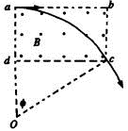

参考答案
1．AD
2．C
3．B
4．BC
5．1:5
6．$ϕ=arcsin\frac{BqL}{mv}$

